Экологический проект
"От зернышка до хлебушка"

Не напрасно народ с давних пор и поныне
Хлеб насущный зовет самой первой святыней.
Золотые слова забывать мы не вправе:
"Хлеб всему голова!" - в поле, в доме, в державе!

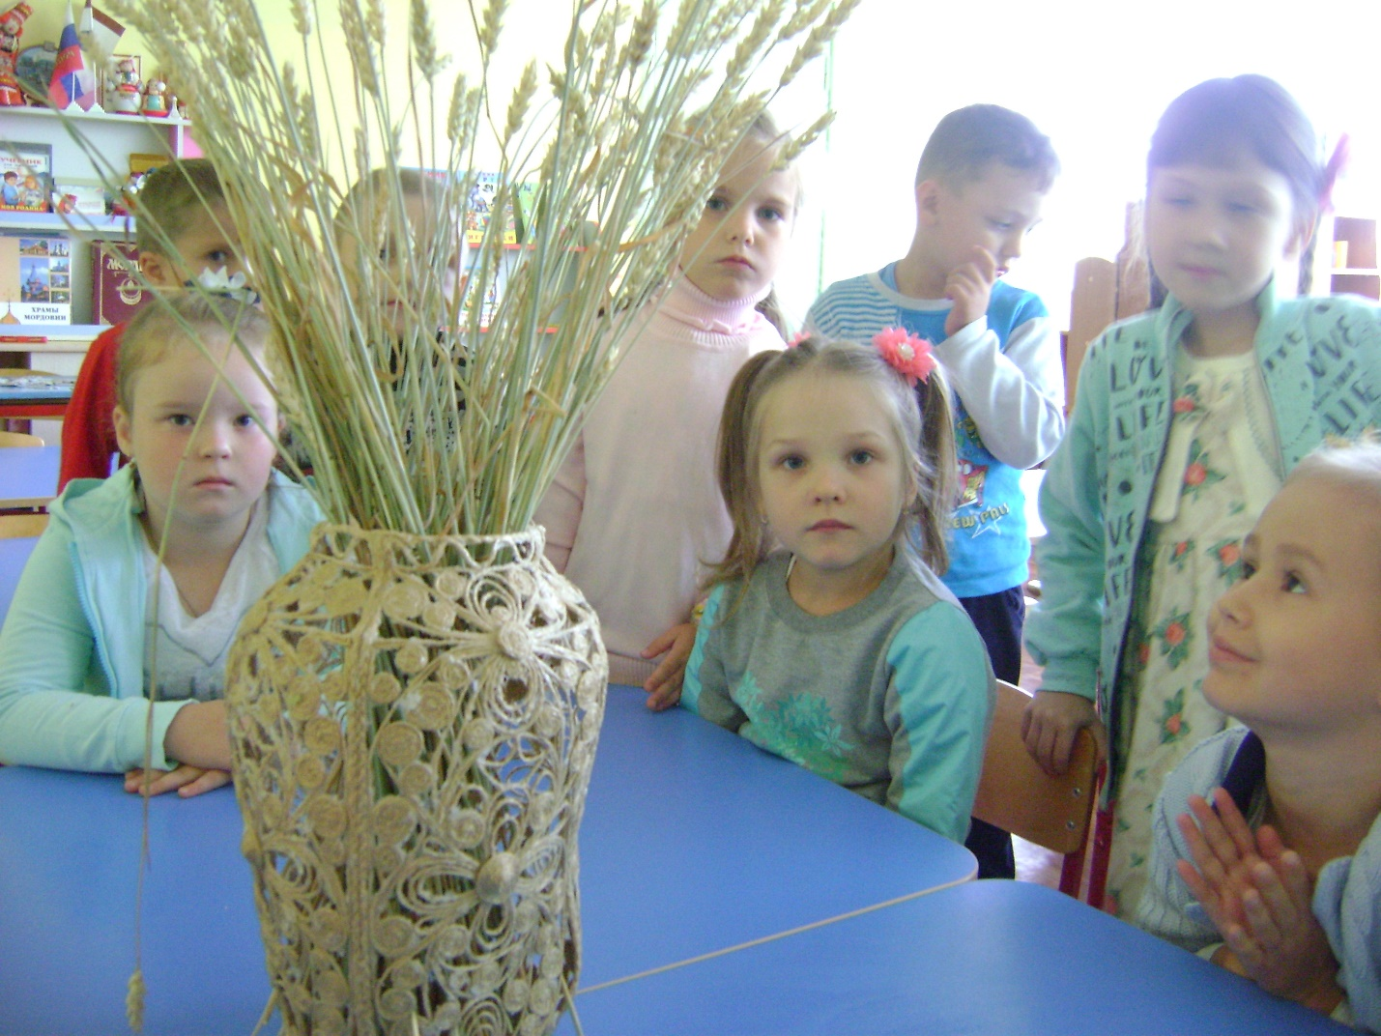

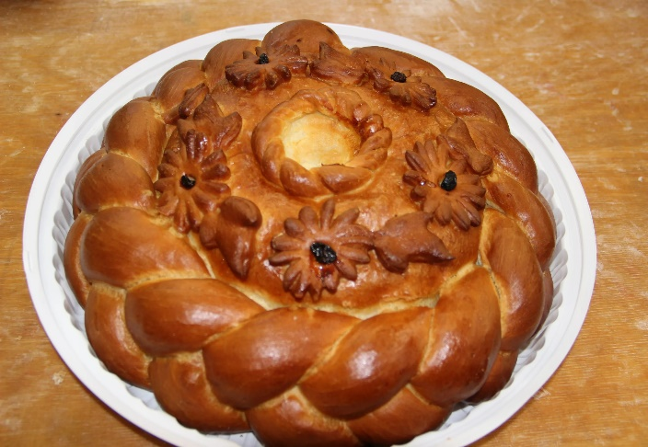
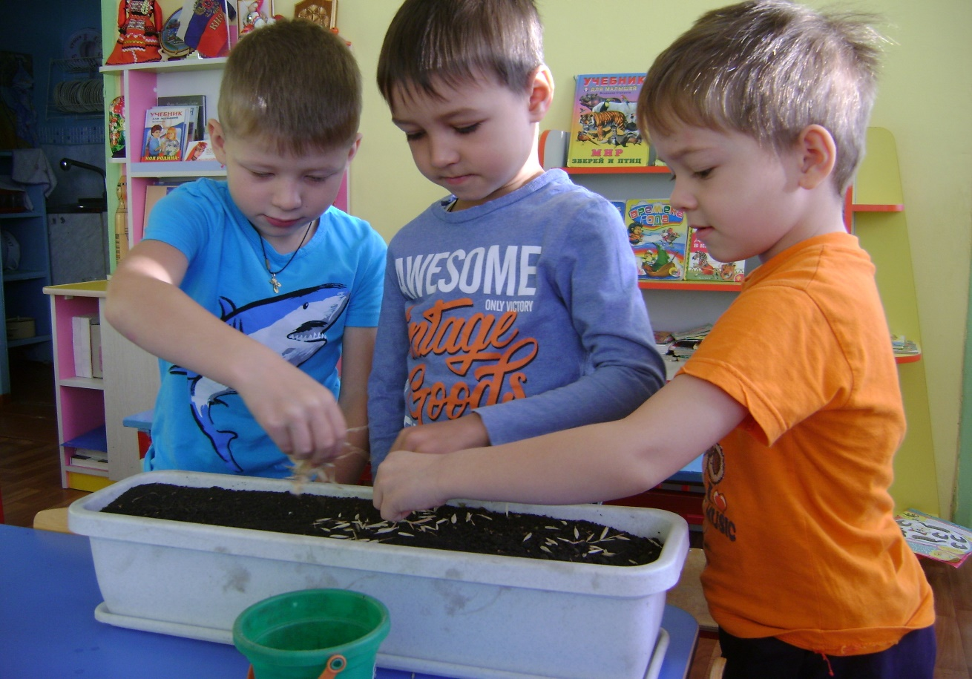
В землю бросим мы зерно - колосочек прорастёт.
В землю вниз протянет корень
Колос – к солнцу, вверх, вперед!
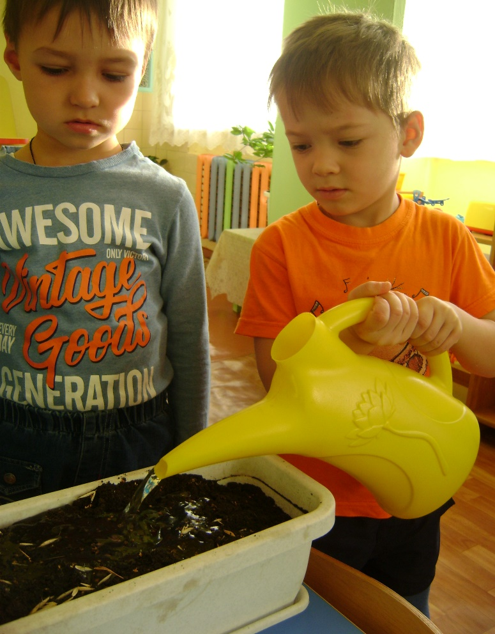

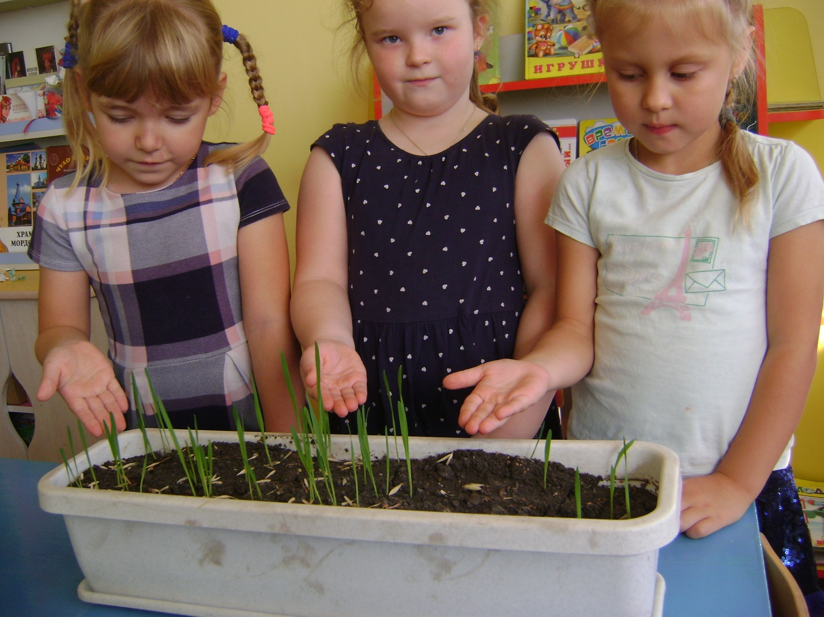

Зернышко – крошка лежало в земле.
Лежало, согрелось, разбухло в тепле.
Сначала разбухло, потом проросло,
Тонким росточком в земличке взошло.
Ну разве не чудо, что хвостик такой
Пробился, прорвался сквозь слой земляной?

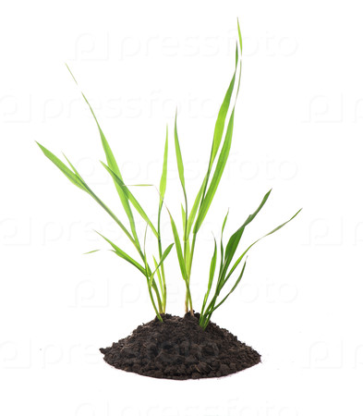
Из чего печётся хлеб, что едим мы на обед?
Хлеб печётся из муки, что дают нам колоски
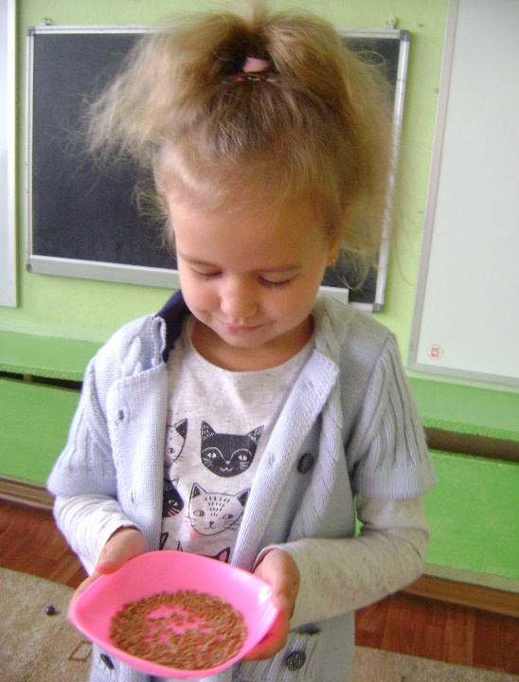
.

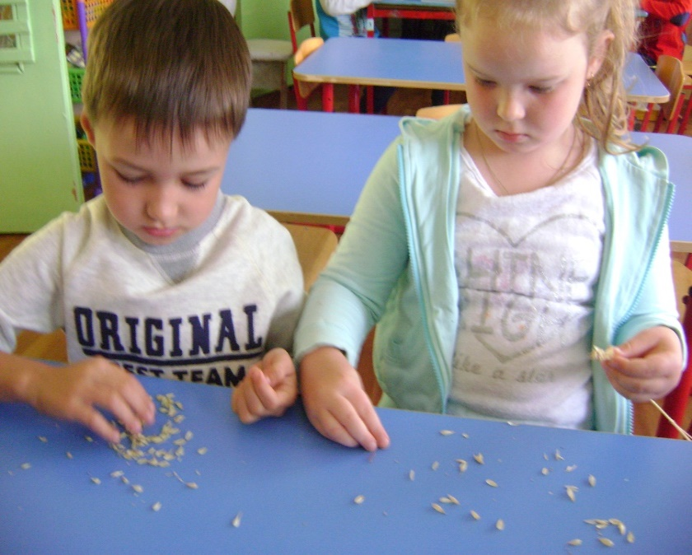
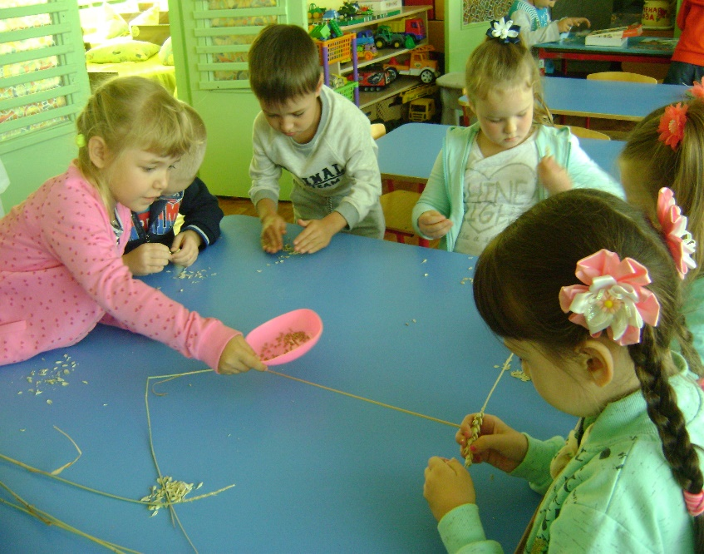

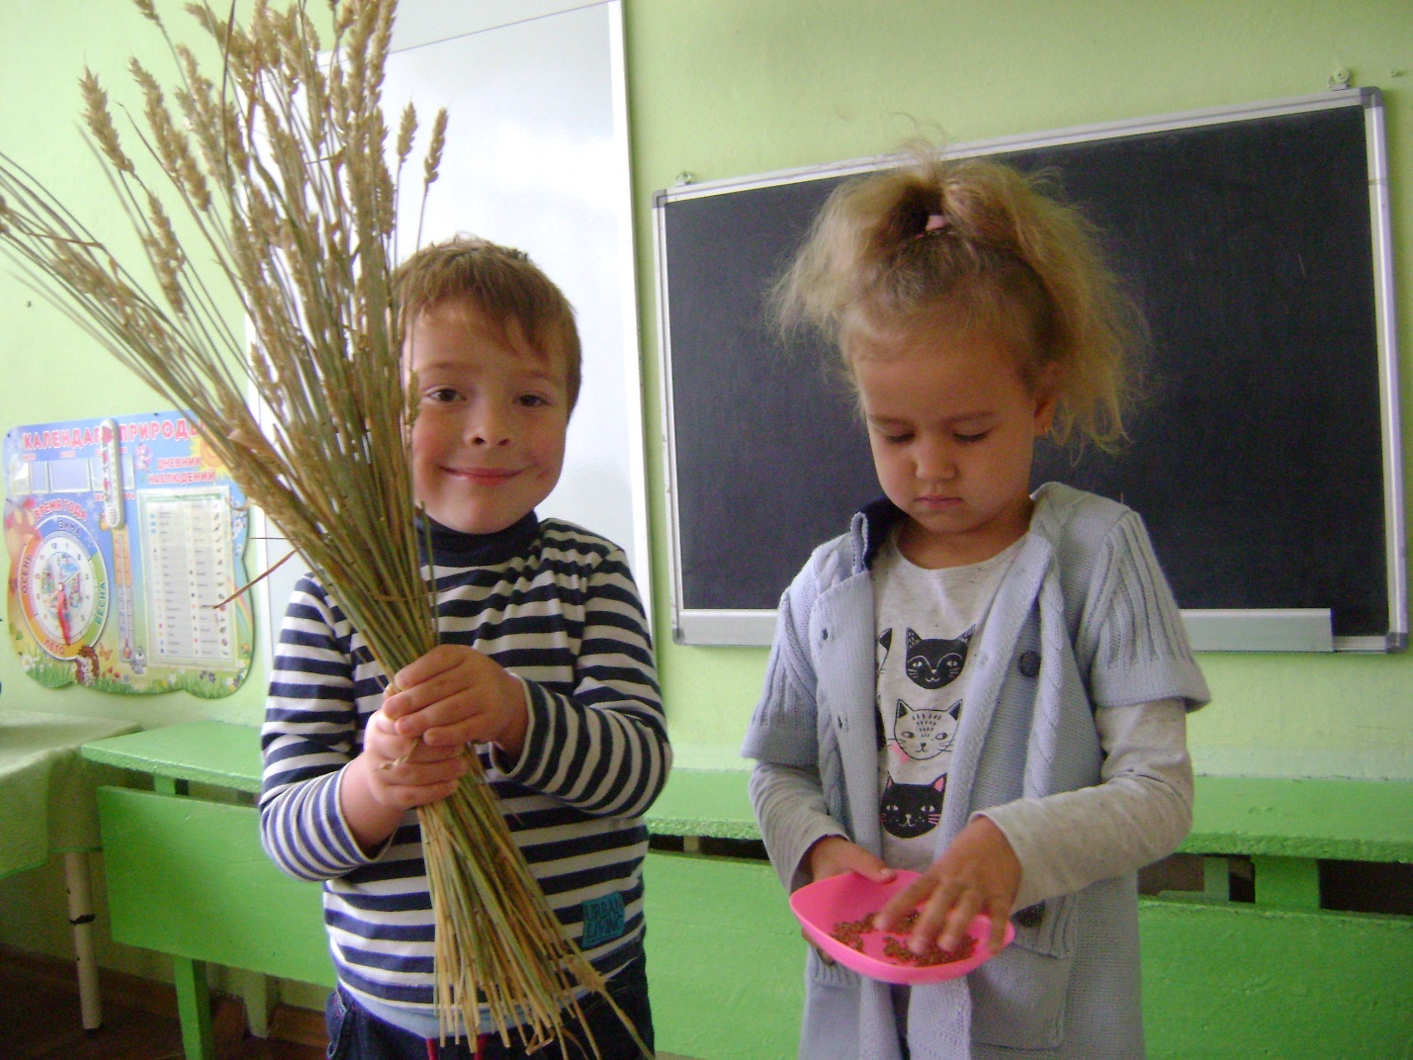

Убедитесь сами: колоски с усами!
Прямо как у кошки – колкие немножко!

В каждом колосочке зернышки – комочки,
Зернышки с мукою бело-золотою.

